MANDATER LES ECHEANCES D’EMPRUNT SUR SEDIT, EN PASSANT PAR BERGER…

Sur Berger, aller vérifier le paramétrage de l’emprunt, sur la FICHE EMPRUNT:
Onglet Imputations : En AXE1 : Ajouter le service « FIN » ; la destination et les comptes doivent être renseignés.
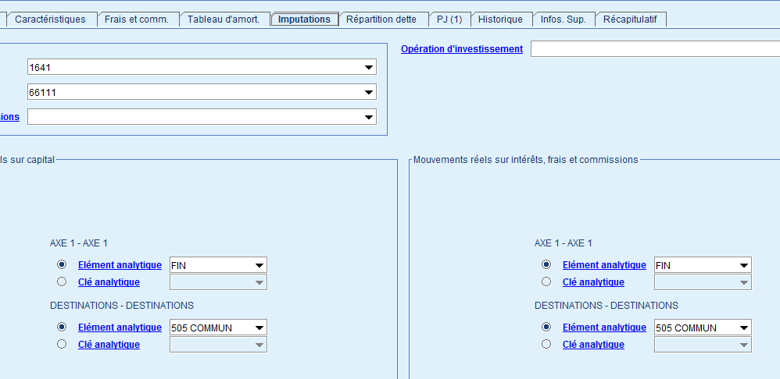
Vérifier le montant de l’échéance et éventuelles révisions à mettre à jour.

Rechercher l’échéance dans MANDATEMENT DES ECHEANCES D’EMPRUNT.
A l’étape 7 « PRELEVEMENTS », on génère le lien FILIEN au lieu du mandat dans BERGER :
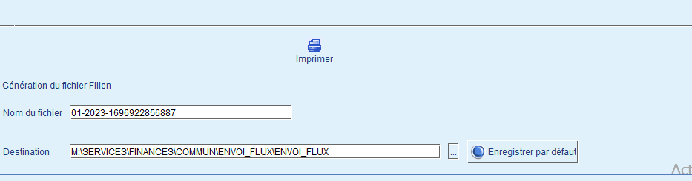
Par défaut, mais on peut changer le nom du fichier ou la destination…
Cliquer sur terminer : l’échéance est désormais considérée comme payée dans Berger.

Sur SEDIT :
Aller dans l’accueil INTERFACES / Import des FILIEN
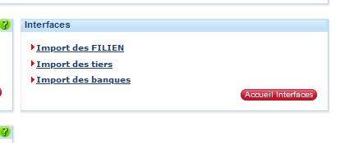
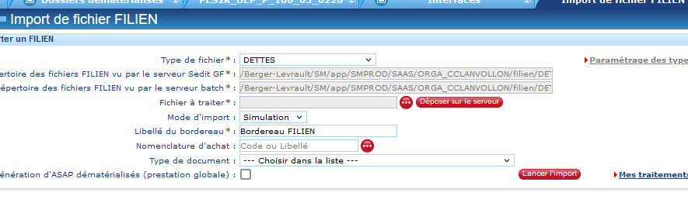
Type de fichier : mettre DETTES
Rester au mode d’import : SIMULATION
+ Type de document : MANDAT
Cliquer sur le bouton rouge « déposer sur le serveur » pour aller chercher le fichier sur « ENVOI FLUX » où il a été enregistré. (PARTAGE LANVOLLON\SERVICES\FINANCES\COMMUN \ENVOI_FLUX\ENVOI_FLUX)
Bouton rouge : LANCER L’IMPORT ; puis cliquer à côté dans mes traitements et éditions, et ouvrir le rapport pour vérifier les éventuelles anomalies (s’y en a, faire les corrections et relancer l’import jusqu’à ce que le rapport soit vierge…).
Quand le rapport est correct, refaire l’import après avoir modifié le mode d’import de « simulation » à « REEL »:
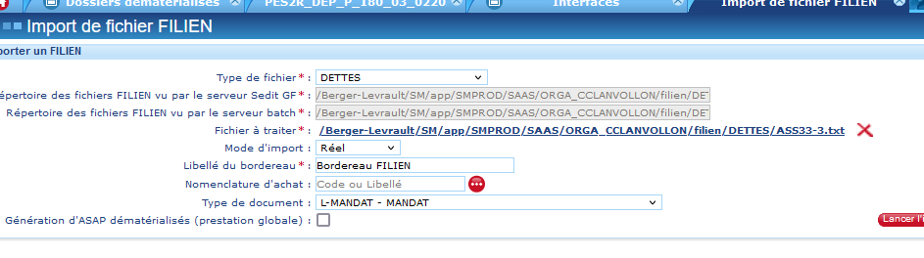
SEDIT génère automatiquement un pré-mandat, aller sur le mandat pour apporter les modifications : cocher « Débit d’office » et renseigner le n° de référence trésorerie (qu’on peut trouver sur le PES RETOUR)
Dans l’onglet PIECES, il faut supprimer les pièces qui ont un lien Berger car il ne trouve pas le chemin et donc générera une anomalie PES (ou penser à décocher toutes les pièces dans la fiche Emprunt sur Berger Evol…).
Le pré-mandat est prêt à être ordonnancé…
Et pour traiter le PES RETOUR manuellement :
Aller dans les dossiers dématérialisés, pour retrouver le PES RETOUR indiquant le prélèvement de l’échéance d’emprunt , et cocher en bout de ligne.
